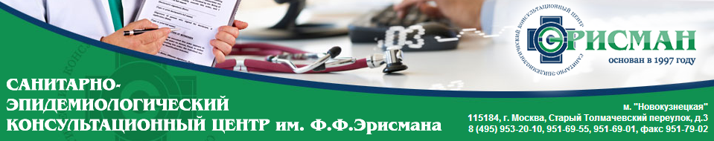

Страховая медицинская организация:

АО «Страховая компания «СОГАЗ-Мед»

Местонахождение:

Адрес фактический и почтовый Московской дирекции:
115088, г. Москва, 2-й Южнопортовый пр-д, д. 16, стр. 1.
www.sogaz-med.ru
Справочно-информационная служба (Горячая линия): 8 (800) 100-07-02

Страховая медицинская организация:
Московский филиал Общество с Ограниченной ответственностью
«Страховая медицинская компания РЕСО-Мед»
Местонахождение: 111020, г. Москва, ул. Боровая, д.7, стр. 7
www.reso-med.com
Справочно-информационная служба (Горячая линия): 8 (800) 200-92-04, 8 (495) 033-00-03

Страховая медицинская организация:
Акционерное общество «Медицинская акционерная страховая компания
(АО «МАКС-М»)»
Местонахождение: 115184, г. Москва, ул. Малая Ордынка, д.50
www.makcm.ru
Справочно-информационная служба (Горячая линия): 8 (495) 786-45-31, 8 (800) 333-60-03

Страховая медицинская организация:

АОСП ООО «Страховая компания «Ингосстрах – М» - Филиал в г. Москве

Местонахождение:
117997 г. Москва, ул. Пятницкая, д.12,стр.2
www.ingos-m.ru
Справочно-информационная служба (Горячая линия): 8 (495) 099-97-90, 8 (800) 600-24-27

Страховая медицинская организация:
АСП ООО «Капитал МС» - Филиал в г. Москве
Местонахождение:
121309, г. Москва, ул. Новозаводская, д.23/8, корп. 1
www.kapmed.ru
Справочно-информационная служба (Горячая линия): 8 (800) 100-81-01, 8 (499) 142-72-26

Страховая медицинская организация:
ООО «МСК «ИНКО – МЕД»
Местонахождение:
109004, г. Москва, ул. Шелепихинская набережная, д. 34, корп. 2, здание 1
www.inko-med.ru
Справочно-информационная служба (Горячая линия): 8 (800) 100-36-03

